超声波逻辑

超声波的检测距离，是90cm以内，认为有车；90cm到无穷远认为无车。同时受限于超声波本身的特性，15cm之内是盲区，也就是说如果遮蔽物距离超声波探头小于15cm，超声波检测出来的结果是不定的，有可能认为有车，也可能认为没车。

同时，超声波检测范围是这样的圆锥体，实际放置时要注意周围环境遮挡。
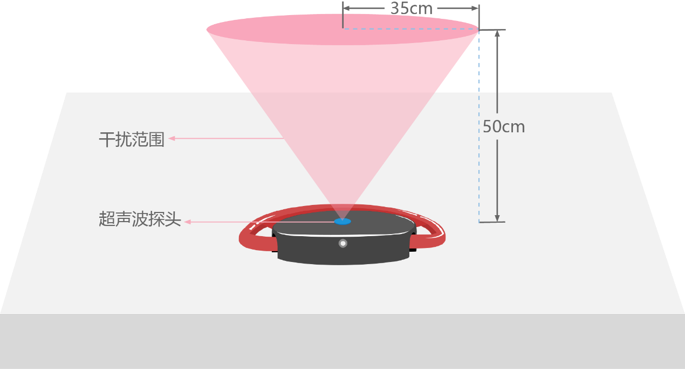

注意：下述逻辑和参数都可以更改和优化，根据客户需求可以再出固件

上电检测逻辑：
车位锁上电后，车位锁鸣叫一声。紧接着主板会进行超声波模块检测，发现超声波模块运行正常，会短促的“滴滴”两声。

运行时逻辑：
摇臂竖直时，超声波模块没有开启。

控制降下，摇臂躺平后，超声波开启检测。前60s，如果没有车停上，超声波检测频率较高（大约5s）一次。

如果60s内，一直没有车辆停入，地锁会倒计时鸣叫3声后自动升起。

如果60s内，有车辆停入（连续15s检测两次都有车），超声波恢复常规检测频率（15s一次）。当检测到从有车变为了无车，会高频检测5秒，再倒计时鸣叫3声后升起。

所有倒计时升起过程中，超声波都会高频率检测（1s一次），如果发现又有车停入，会取消倒计时，恢复常规检测频率（15s一次）。

摇臂从躺平开始升起时，超声波就停止了检测。如果上升遇阻降下，躺平后，超声波恢复检测。

